LECTURE

Prénom : Date :

http://4.bp.blogspot.com/-NdC8zQDwyKQ/U6nEE1uZy_I/AAAAAAAAAQo/cTWMygIibDs/s1600/Livre.gif

**Compétence(s) travaillée(s) : s’entraîner à lire des syllabes et des mots réguliers contenant le son [gn]**

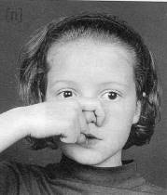

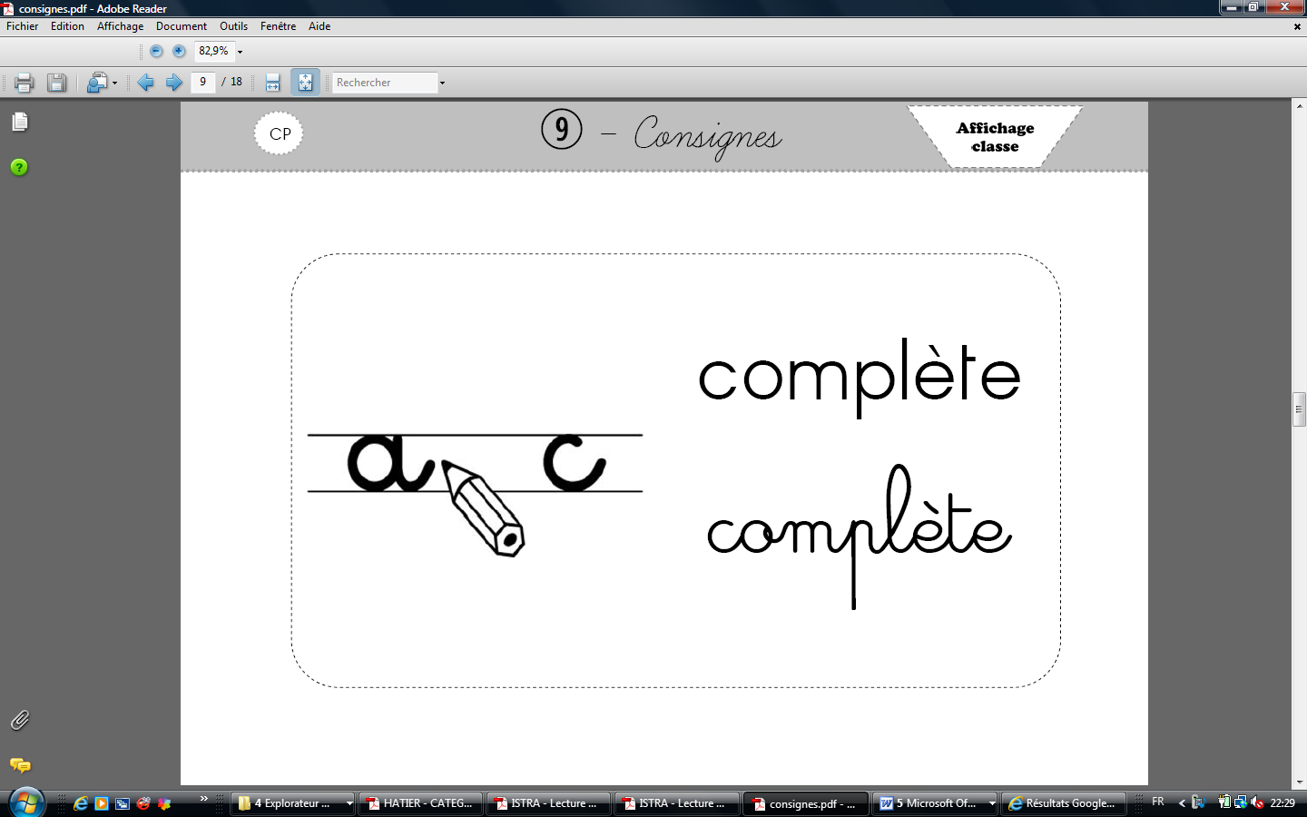➊ Complète avec la syllabe gnoi ou gne

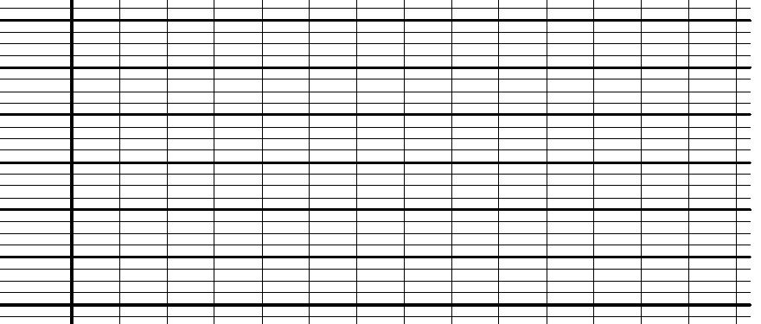

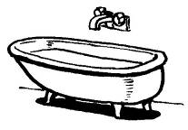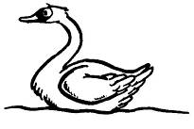

des li s un cy une bai re

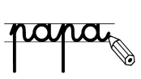

➋  **Ecris** les mots avec les syllabes.

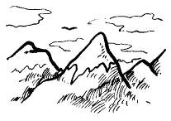

gne

gnon

tro

mon

ta



une

un



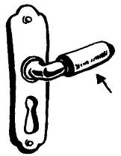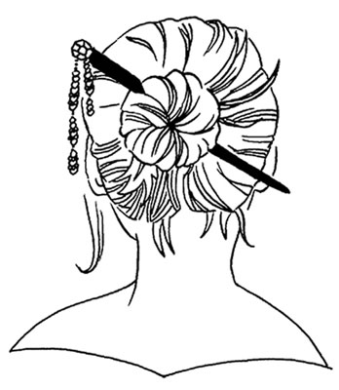➋  **Ecris** les mots sous chaque image.

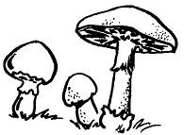



un



une

un